Муниципальное автономное дошкольное образовательное учреждение
«Детский сад № 124»

Конспект непосредственно - образовательной деятельности
по познавательному развитию в подготовительной группе компенсирующей направленности (дети с ОНР):

«Безопасности цветок
Поможет избежать ожог!»

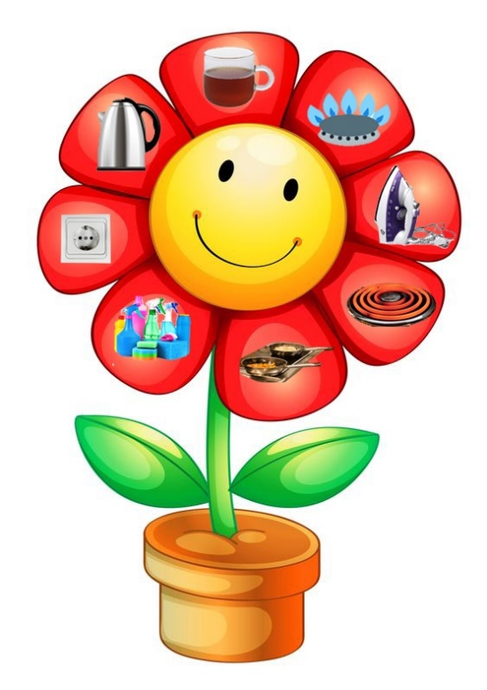

Воспитатели: Смирнова Наталья Андреевна
Антонова Дарья Алексеевна

Череповец, 2021г.
Цель: расширение у детей знаний о правилах безопасного поведения в быту, которые предупредят получение ожогов детьми.
Задачи: расширить знания детей о причинах получения ожогов в быту;
развивать у детей понимание того, что нужно беречь свою жизнь и здоровье;
воспитывать безопасное поведение в быту.
Материалы и оборудование: Картинки с изображением электрочайника, газовой плиты (пламя газа), электроплиты (раскаленная поверхность), горячего чая, утюга, сковородки и кастрюли, розетки, чистящего средства, цветок из картона с лепестками, клей.
Ход НОД:
Воспитатель: Ребята, сегодня мы с вами поговорим на очень важную тему. Это тема- детский ожог. Скажите, пожалуйста, что такое ожог, как он выглядит?
Дети: Ответы детей.
Воспитатель: Ребята, ожог – это повреждение кожи, которое причиняет сильную боль.
Воспитатель: Дети, а как вы думаете, какое самое опасное место в квартире? Почему?
Дети: Ответы детей.
Воспитатель: Правильно ребята! Самое опасное место в квартире - это кухня. Давайте соберем цветок Безопасности, он будет напоминать нам об опасных предметах и убережет от беды и от ожогов.
Безопасности цветок
Поможет избежать ожог!
Посмотрите на картинки, которые лежат перед вами. (Электрочайник, газовая плита (пламя газа), электроплита (раскаленная поверхность), горячий чай, утюг, сковородка, розетки, чистящие средства). Какие опасные предметы, которые могут вас обжечь, на кухне вы видите?

Дети: Ответы детей.
Воспитатель: Давайте разберем поподробнее эти предметы. Электрический чайник, очень удобная вещь в быту. Но очень и опасная. Детям можно самим ставить электрический чайник кипятить или наливать самим кипяток горячий в чашку?
Дети: Ответы детей.
Воспитатель: Конечно, нет. А что надо сделать, если ты захотел попить чаю?
Дети: Попросить взрослых это сделать.
Воспитатель: Молодцы! Давайте приклеим на лепесток цветка Безопасности электрический чайник, чтобы запомнить это правило.
(дети приклеивают картинку с изображением электрочайника на лепесток цветка)
Воспитатель: Следующая картинка - это газовая плита. Чем она опасна? Детям можно самим включать плиту или приближаться к пламени газа?
Дети: Ответы детей.
Воспитатель: Правильно, нельзя!
(дети приклеивают картинку с изображением газовой плиты на лепесток цветка)
Воспитатель: Ребята, а электроплита опасна?
Дети: Ответы детей.
Воспитатель: Конечно! У нее нет пламени огня, но поверхность очень сильно раскалена. И если по неосторожности уронить на плиту полотенце, то оно тут же загорится. Случится пожар.
(дети приклеивают картинку с изображением электроплиты на лепесток цветка)
Воспитатель: На плите, когда готовится пища стоят горячие кастрюли и сковородки. В них кипит вода, горячее масло, горячая пища. Нужно быть очень осторожными, чтобы не задеть ручку сковородки или кастрюли. Иначе, они могут опрокинуться на вас. Лучше всего, вообще к ним не подходить!
(дети приклеивают картинку с изображением кастрюли и сковородки на лепесток цветка)
Воспитатель: Ребята, так же опасен и электрический утюг. Он настолько горячий, что если его оставить на ткани, то она тоже загорится. И прикасаться к нему тоже нельзя.
(дети приклеивают картинку с изображением утюга на лепесток цветка)
Воспитатель: Ребята, опасность подстерегает вас даже в чашке с чаем. Поэтому прежде чем выпить содержимое чашки или стакана, нужно убедиться, что жидкость не горячая. Горячим кипятком можно обжечь и слизистые во рту и в пищеводе. А если горячий кипяток попадет на кожу, он сильно обожжет ее. Будет очень больно!
(дети приклеивают картинку с изображением чашки с горячим чаем на лепесток цветка)
Воспитатель: Подстерегает на кухне еще одна опасность, которая может вызвать ожог того места, куда она попадет. Это чистящие средства, которыми отмывают сильные загрязнения. Никогда не подходите к ним и не открывайте их самостоятельно.
(дети приклеивают картинку с изображением чистящего средства на лепесток цветка)
Воспитатель: В домашних условиях есть еще одна опасность – это электрический ток. Он тоже может вызвать ожог. Никогда не трогайте провода, розетки и выключатели. Ток очень опасен и играть с розетками ни в коем случае нельзя.
(дети приклеивают картинку с изображением розетки на лепесток цветка)
Воспитатель: Вот и собрали мы наш цветок Безопасности! Теперь он будет нам всегда напоминать про правила безопасного поведения и защитит нас от ожогов! Давайте посмотрим на цветок и повторим правила Безопасности от получения ожогов!
Правила:
1. Не наливай горячий кипяток сам. Попроси это сделать взрослых!
2. Не подходи к газовой или электроплите! Особенно, когда на ней готовят пищу. Это опасно!
3. Не подходи к утюгу и не бери его в руки!
4. Убедись сперва, что в чашке не горячая вода, прежде чем выпить!
5. Не играй с розетками, проводами и выключателями!
6. Не открывай никакие баночки и емкости с неизвестным содержимым!
Воспитатель: Ребята, о чем говорили мы сегодня? Что вы запомнили? Вам понравился наш цветок Безопасности? Поделитесь с другими ребятами, расскажите про наш цветок!
Дети: Ответы детей.
Воспитатель:
Правила эти помни всегда,
Чтоб не случилась с тобою беда!
